# **P****edidos**

*Package in package 'Casos de uso del negocio'*

Pedidos

Version 1.0 Phase 1.0 Proposed

crossover created on 06/05/2021. Last modified 06/05/2021

## **Pedidos diagram**

*Use Case diagram in package 'Pedidos'*

Pedidos

Version 1.0

crossover created on 06/05/2021. Last modified 23/07/2021

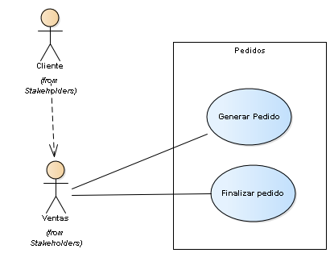

Pedidos

## **Finalizar pedido**

*UseCase in package 'Pedidos'*

Finalizar pedido

Version 1.0 Phase 1.0 Proposed

crossover created on 20/05/2021. Last modified 20/05/2021

## **Generar Pedido**

*UseCase in package 'Pedidos'*

El vendedor ingresara un pedido para que el fabricante lo procese.

El pedido podra ser iniciado por un cliente q compre por anticipado, o podra ser iniciado por el vendedor para reponer el stock de la tienda online

Generar Pedido

Version 1.0 Phase 1.0 Proposed

crossover created on 06/05/2021. Last modified 20/05/2021